Seminarski rad:

WiMAX

www.maturski.org

Sadržaj:

- Uvod……………………………………………………………………………3

- Karakteristike WiMAX-a…………………………………………………….4

2.1 Usporedbe WiMAX-a i Wi-Fi 4

2.2 Primjena WiMAX-a 5

  - Vrste WiMAX-a ………………………………………..…………………7

  - Arhitektura WiMAX-a……………………………………………...……9

- WiMAX u Hrvatskoj……………………………………………..…….…….10

- WiMAX oprema…………………………...……………………..…….…….11

- Korisni linkovi……………………………...……………………..…….…….12

2

1. Uvod

WiMAX (Worldwide Interoperability for Microwave Access) je bežična tehnologija koja omogućava širokopojasni bežični pristup Internetu uz upotrebu radiofrekvencijskog spektra od 2 do 11 GHz.

Kako bi potaknule izgradnju poštenog, transparentnog i uravnoteženog modela primjene prava i razvoja WiMAX tehnologije i proizvoda, tvrtke Alcatel-Lucent, Cisco, Clearwire, Intel, Samsung i Sprint, najavile su osnivanje Saveza otvorenih patenata (Open Patent Alliance ili skraćeno OPA). Cilj Saveza je stimulirati što više inovacija i ulazak novih subjekata u WiMAX ekosustav kroz jednostavan, predvidiv i pošten sustav provedbe intelektualnih prava koji potiče široku primjenu WiMAX standarda. U tu svrhu, Savez namjerava stvoriti “fond WiMAX patenata” koji će pomoći tvrtkama partnerima da dobiju pristup patentnim licencama po predvidljivim cijenama. Fond patenata obuhvaćat će razna rješenja za rojalitete, uključujući i prikladna rješenja za međusobno licenciranje među članovima Saveza.

Prikladno licenciranje intelektualnog vlasništva i modeli reguliranja prihoda od autorskih prava od ključne su važnosti za bilo koju tehnologiju, pa tako i za WiMAX. OPA želi postići jasno definiranu praksu licenciranja intelektualnog vlasništva, što će omogućiti krajnjim korisnicima da iskoriste razne klase i formate uređaja te aplikacije kako bi uživali u svim prednostima velikog bandwidtha i kvalitete usluga koju WiMAX omogućuje. Osnivači Saveza predviđaju stvaranje rastućeg i stabilnog okruženja za reguliranje intelektualnog vlasništva za WiMAX tehnologiju i njezin razvoj što će osigurati uspješnu primjenu WiMAX rješenja i usluga na globalnoj razini. OPA je važna karika u lancu koja dodatno učvršćuje već postojeći WiMAX ekosustav, a broji više od 500 članova i ima široku podršku raznih poslovnih subjekata.

Fond neće uključivati patente za 802.16d ili fiksnu WiMAX tehnologiju, ali očekuje se da će obuhvaćati buduće WiMAX standarde, kao što je 802.16m rješenje sljedeće generacije. Fond će moći prilagođavati svoj raspon aktivnosti u budućnosti ovisno o događajima na tržištu. Točne uvjete fonda odredit će vlasnici neophodnih patenata za WiMAX tehnologiju. Nezavisna treća osoba testirat će nužnost patenata kako bi se definirali njihovi vlasnici.

Svaka tvrtka koja ima barem jedan neophodan patent, certificiran od strane nadležnog tijela Saveza za patente koja se bavi razvojem 802.16e WiMAX opreme, proizvoda ili aplikacija, ili je pružatelj usluga posvećen primjeni WiMAX mreže, može se pridružiti Savezu. Pored toga, svatko tko je zainteresiran za isporuku WiMAX rješenja može postati korisnik licenci iz fonda Saveza.

3

2. Karakteristike WiMAX-a

Kao što je spomenuto ranije, WiMAX (Worldwide Interoperability for Microwave Access) je bežična tehnologija (MAN - metropolitan area network). Omogućiti će IEEE 802.11 (WiFi) vezu sa Internetom, te pružiti bežični DSL i pristup lokalnoj petlji. WiMAX-ovu tehniku karakterizira radio-transmisijka veza operatera i korisnika, umjesto kabelske. Upravo je bežični širokopojasni pristup Internetu jedan od najvažnijih razvojnih segmenata u sve naprednijem polju telekomunikacija. WiMAX postavlja nove tehničke standarde, s naglaskom na mobilnost, i ima ključnu ulogu u održavanju rastućeg procesa razvoja bežičnih Internet veza. WiMAX tehnologija će oživjeti upravo ona područja u kojima ne postoji telefonska veza potrebna za širokopojasni Internet. Također, područja u kojima bi takvo postavljanje bilo iznimno skupo (brdsko-planinska područja).

Međutim jedna od rijetkih negativnih strana o kojima se priča po internetskim kuloarima odnosi se na mogućnost da WiMAX blokira satelitsku komunikaciju u području na kojem je implementiran, čime su korisnici prisiljeni birati koja im je tehnologija važnija. Ovo zaključak istraživanja koje je proveo Satellite Users Interference Reduction Group (SUIRG) koji općenito lobira za razvoj satelitske povezivosti, no nagađa se da se radi o pokušaju očuvanja spektra slobodnih frekvencija potrebnih za njihov razvoj.

2.1 Usporedbe WiMAX-a i Wi-Fi

Usporedbe i konfuzije između WiMAX-a i Wi-Fi su učestale, vjerojatno zato što se radi o sličnim a opet prilično različitim standardima. Zajedničko ovim standardima je da se vežu uz bežično spajanje i pristup Internetu.

WiMAX je prvenstveno razvijen za metropolitska bežična područja (WMAN), domet prijenosa je reda veličine od nekoliko kilometara. Wi-Fi standard je razvijen za lokalne bežične mreže (WLAN), pa je stoga domet prijenosa do 100 m ( slika 2.1.1.).
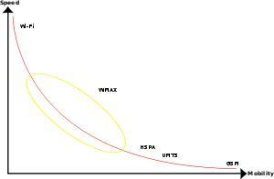

Slika 2.1.1.

4

Također ova dva standarda imaju različite QoS (Quality of Service) mehanizme. WiMAX koristi mehanizme koji se baziraju na konekciji između bazne stanice i korisničkog uređaja. Svaka konekcija je bazirana na specifičnom rasporedu algoritama. Wi-Fi koristi mehanizme slične fiksnom Ethernetu, gdje paketi imaju različite prioritete ovisno o njihovim oznakama. Npr. VoIP promet može imati veći prioritet nego web preglednik. Wi-Fi radi na MAC CSMA/CA protokolu, koji je bespojno i spojno baziran. WiMAX radi na spojno-orijentiranom MAC.

2.2 Primjena WiMAX-a

Riječ je o tehnologiji koju odlikuje velika pokrivenost signalom od 15 do 50 kilometara (što ovisi o optičkoj vidljivosti i ostalim smetnjama), te velika propusna moć. WiMAX može biti alternativna tehnologija kad nije moguć pristup javnoj govornoj usluzi (odnosno na području gdje je gradnja žičane infrastrukture komplicirana ili neisplativa). WiMAX ne treba telefonski priključak, nego samo posebni WiMAX uređaj, koji se priključuje na struju te spaja s računalom i telefonom. Putem te tehnologije korisnik može dobiti usluge širokopojasnog bežičnog pristupa Internetu te govorne i podatkovne usluge. Teoretske brzine prijenosa podataka iznose i do 70 Mbit/s (međutim, u praksi su znatno niže).
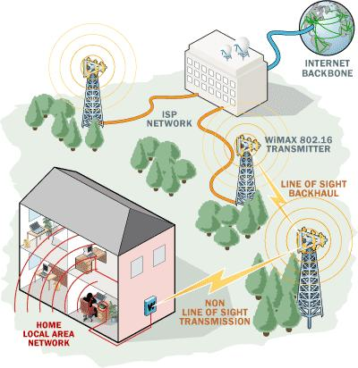

Slika 2.2.1.

5

Osnovna namjena sustava je pružanje pristupa lokalnim mrežama, Internetu, prijenos video zapisa, video-telefonija, IP telefonija (IP-Internet Protokol) i slično (slika 2.2.1). Također, WiMAX može pokazati svoje prednosti vezane uz širokopojasni pristup Internetu. S jedne strane, omogućit će uvođenje širokopojasnog pristupa Internetu na području gdje je gradnja žičane infrastrukture komplicirana ili neisplativa (slika 2.2.2), a s druge strane, omogućit će konkurentskim operatorima da ponude širokopojasni pristup Internetu po nižim cijenama i uz veće brzine.
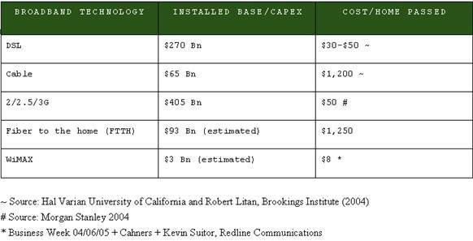

Slika 2.2.2.

Ranije bežične tehnologije (npr. LMDS.MMDS) nisu udovoljavale komercijalne zahtjeve jer nisu omogućavale uslugu u uvjetima NLOS (non-line-of-sight) – odnosno postojala je prepreka između bazne stanice i prijamnika. WiMAX naravno najbolje funkcionira u uvjetima LOS (line of sight situations), međutim za razliku od ranijih tehnologija, nudi prihvatljiv domet i zadovoljava propusnost svojim korisnicima koji su u situaciji NLOS. Zgrade, odnosno prepreke između bazne stanice i korisnika smanjuju domet i propusnost, no u takvim urbanim sredinama signal i dalje biva dovoljno snažan za pružanje usluge krajnjim korisnicima (slika 2.2.3).
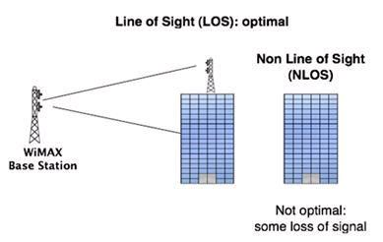

Slika 2.2.3

Neke od glavnih zamjerki na WiMAX su interferencija s drugim odašiljačima (OFDM,OFDMA ). Također treba napomenuti da s obzirom je WiMAX bežičan javlja se problem kvalitete usluge (kodiranje i modulacija) te jamčenje sigurnosti (enkripcija). Još

6

jedan od problema nastaje ukoliko dođe do kvara bazne stanice, javlja se potreba za upotrebom zamjenskog odašiljača na području pogođena kvarom. Upravo takva delikatna situacija ukazuje da fiksna telefonija nudi itekao veću pouzdanost mreže nego WiMAX.

2.3 Vrste WiMAX-a
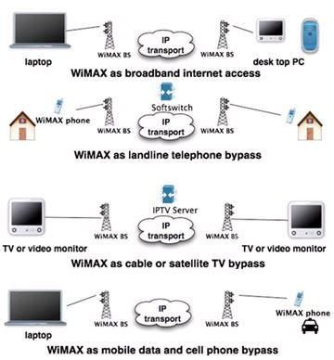

Slika 2.3.1.

WiMAX ima potencijala zamijeniti brojne postojeće telekomunikacijske infrastrukture(slika 2.3.1.). Naime postoje dvije vrste WiMAX mreža: fiksne(slika 2.3.2) i mobilne(slika 2.3.3).

Fiksna konfiguracija može zamijeniti telekomunikacijske mreže bazirane na bakrenoj žici, te kabelsku TV koja je temeljena na koaksijalnom kablu a koja nudi ISP (Internet Service Provider) usluge. A u mobilnoj varijanti WiMAX može poslužiti kao alternativa mrežama pokretne telefonije (3G).

7

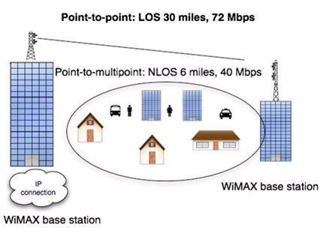

Slika 2.3.2.
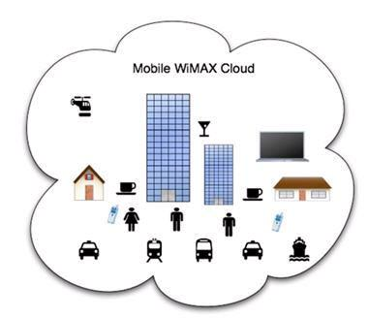

Slika 2.3.3.

8

2.4 Arhitektura WiMAX-a
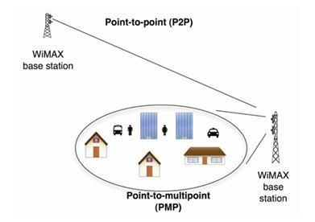

Slika 2.4.1

Kao što se iz prethodne slike (slika 2.4.1) može uočiti, postoje dva scenarija bežićne implementacije: P2P (point-to-point) i PMP (point-to-multipoint).

Point-to-point (P2P)

Point-to-point biva korišten kada postoje dvije strane interesa, jedna je pošiljatelj a druga je primatelj. Odnosno služi kod prijenosa podataka između dvije bazne stanice ili bazne stanice i krajnjeg korisnika.

Point-to-Multipoint (PMP)

Point-to-Multipoint je sinonim za distribuciju, tj. PMP se koristi za komunikaciju između BS i više krajnjih korisnika.

9

3. WiMAX u Hrvatskoj

Najveću prednost WiMAX-a u vrijeme razvoja osjećaju ruralna i nerazvijena područja. WiMAX tehnologija omogućava da se veliki i rijetko naseljeni prostori mogu dovoljno dobro pokriti bez raširene infrastrukture koja zahtjeva ulaganje velikih financijskih sredstava i treba proći izniman vremenski period za rast. Sukladno tome u Hrvatskoj možemo očekivati da se ova tehnologija primjeni prvenstveno na MAN (Metropolitan Area Network) sustave koji bi u potpunosti pokrivali veće gradove, ali i na rubna i slabo naseljena područja poput otoka.

Iako je podosta prošlo vremena otkako je Hrvatska krenula u liberalizaciju telekomunikacijskog tržišta, činjenica je da i danas kompanija T-HT (T-COM, Iskon) i dalje po svim pokazateljima monopolist. WiMAX je bežična tehnologija koja novim fiksnim telekomima omogućava da zaobiđu infrastrukturu T-Coma te na taj način brzo i jednostavno dođu do krajnjih korisnika. Naime kao je već spomenuto ranije, WiMAX tehnologija je alternativa fiksnoj telefoniji, jer je dostupnija građanima zbog svoje povoljnije cijene (i do 35 posto) od drugih mogućih širokopojasnih pristupnih tehnologija. Korisnik ne treba imati telefonski priključak na T-HT nego samo posebni WiMAX uređaj, koji će priključiti na struju te ga spojiti s računalom i telefonom.

No unatoč velikim očekivanjima u Hrvatskoj se WiMAX tehnologija širi vrlo sporo. Telekomi su, između ostalog, trebali ponuditi usluge WiMAX-a u Zagrebu, ali se njihova ponuda odgađa zbog brojnih razloga. Većina se i dalje pravda da ne može složiti isplativ poslovni model na toj tehnologiji. Novi-net je jedini telekom u Hrvatskoj koji u praksi uspješno nudi komercijalne usluge putem WiMAX-a.

Hrvatska agencija za telekomunikacije (HAT), koja je zadužena za podjelu koncesija, je do sada podijelila koncesije za WiMAX u 15 županija. Najviše koncesija dobila je tvrtka Odašiljači i veze (OiV), njih 15, a slijede je Optima telekom (14 koncesija), WiMAX telekom (12), grupa T-HT (5), H1 telekom (5), Novi-net (5), Vipnet (2), a Dubrovnik telekom i grupa DCM-Adriatic kabel imaju po jednu koncesiju.

10

4. WiMAX oprema

Što se tiče opreme za korištenje WiMAX tehnologije, kao što već je spomenuto, potrebno je imati baznu stanicu (odašiljač) te prijamnik. Prijamnici mogu biti vanjski ili unutarnji (kućni). Vanjski prijamnici (slika 4.1_a) ) nude bolje performanse nego li kućni prijamnici, pogotovo uzme li se u obzir LOS (line-of-sight, slika 2.2.3) situacija kada prijem WiMAX signala nije ometan od strane prepreka (zgrade, zidovi). Naravno implementacija takvog prijamnika je i skuplja nego implementacija unutarnjeg prijemnika. Najveća prednost kućnog prijemnika (slika 4.1_b) ) je njegova jednostavnost implementacije, krajnji korisnik ga instalira u svome dome no i sam odgovara za njega, pa takva situacija oslobađa poslužitelja (operatora) od dodatnih troškova implementacije.
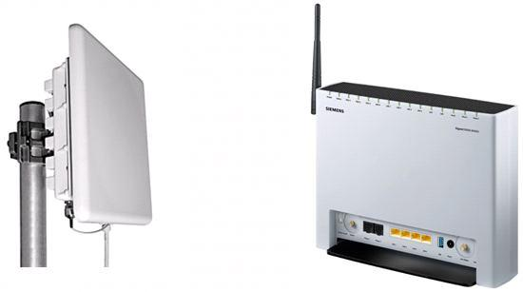

a) b)

Slika 4.1 a) vanjski b) kućni modem

Uvidjevši široke mogućnosti koje nudi u skoroj budućnosti WiMAX tehnologija, mnogi proizvođači računalne opreme počeli su implementirati WiMAX prijemnike u svojim proizvodima. Tako su Acer, Asus, Lenovo i Toshiba već u listopadu 2008. ponudili prijenosna računala s podrškom na WiMAX, iako je samo mjesec dana ranije puštena u rad prva WiMAX mreža u SAD-u.

Također veliki proizvođači mobitela ne zaostaju i oni su svjesni nužnosti implementacije WiMAX-a. Primjerice top 10 na rang listi redom su: Samsung, Motorola, Cisco, Nortel, Fujitsu, Nokia Siemens, Alvarion, Alcatel-svijet, Soma, i Telsima. Korparacija Samsung, vodeća na području implementacije WiMAX tehnologije, prva je izbacila na tržište mobitel sa WiMAX podrškom (slika 4.2).
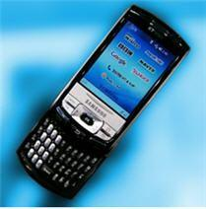

Slika 4.2

11

5. Popis korisnih linkova

Svi potrebeni podaci za izradu ovog seminarskog rada, pronađeni su na Internetu. Neki od korisnih linkova:

http://en.wikipedia.org/wiki/WiMAX

http://www.wimax.com/

http://www.wimaxforum.org/

http://www.telekom.hr/

www.maturski.org

12

